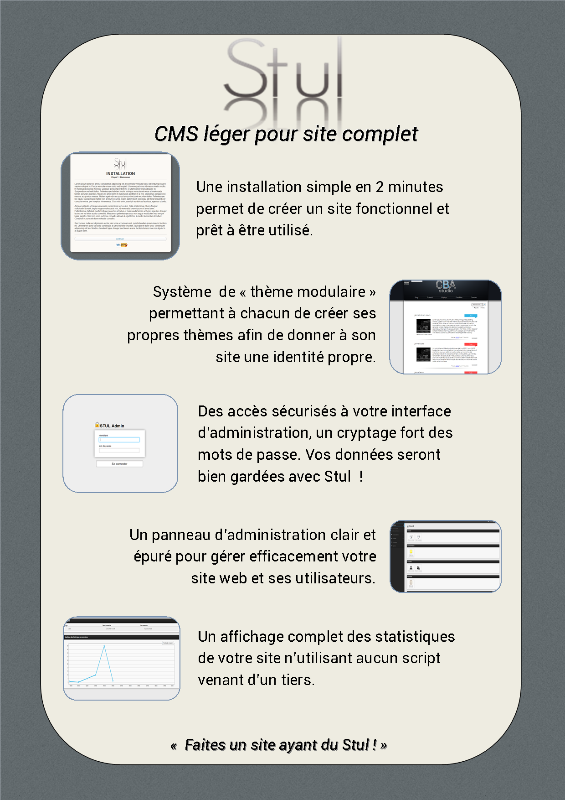
Table des matières
Rapport Technique 2
Structure de la base de données 2
Structure du CMS 5
Particularité du design CBA 5
Structure des fichiers du CMS 6
Bibliothèques : 7
Rapport de gestion 8
Planning 8
Répartition des tâches 8

Rapport Technique

Structure de la base de données
MCD :

MLD :

Usecase :
La description des usecase se trouvent dans deux autres documents (fourni dans le projet) :
- Use case de la partie Admin
- Use case de la partie User

Structure du CMS
- Viewer
  - Articles (Page fixe et page dynamique)
  - Commentaire
  - Lien vers partage « FB, Twitter, G+ »
  - Gestion utilisateur
- CoreAdmin
  - Gestion des articles
  - Gestion des comptes
  - Gestion des commentaires
  - Gestion des options
La gestion des thèmes se compose de fichiers de style, qui se trouve dans un dossier portant le nom du thème. L’administrateur pourra installer et appliquer le thème qu’il veut.
Le CMS est installé par un script dès le premier lancement.

Particularité du design CBA
Pour présenter notre groupe, nous voulions un design qui fasse professionnel, qui soit sobre et ergonomique. Une maquette a alors été produite sur photoshop pour voir quel design nous allions réaliser.
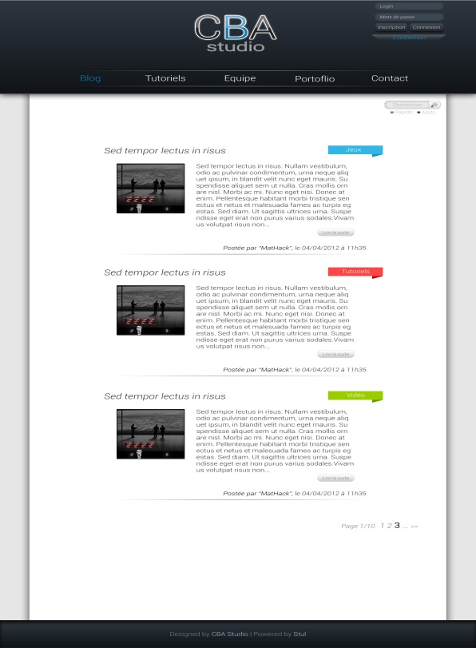

Structure des fichiers du CMS
(Aucun fichier ne doit contenir de majuscules, accents, ou autre caractère spéciaux.)
Partie Viewer (le site) :
Le fichier index.php contient des includes sur les différentes parties du site.
La structure est inspirée du MVC (modèle, vue, contrôleur).
Dans la partie modèle, on a tous les fichiers qui font le lien avec la base de données (par exemple, fonctions de requête dans sql.php, le connect.php). Dans la partie vue, on a toutes les structures HTML et tout ce qui permet de visualiser des données (footer.php, header.php, layout.php). Enfin, la partie contrôleur contient toutes les fonctions PHP nécessaire au fonctionnement du site, comme la vérification de mot de passe, le traitement et l’affichage des requêtes SQL (article.php, view_comment.php).
Partie Administrateur :
Le fichier stul_admin.php propose un menu de connexion à l’utilisateur. Si l’utilisateur réussit à s’identifier en temps qu’administrateur, il est redirigé vers include/admin/viewer/index.php Selon l’option qu’il choisit, l’index fait l’inclusion de différents autres fichiers (add_article.php, add_compte.php, etc). Un dossier /js contient les différents scripts javascript/jquery. Dans include/admin le fichier stul_action.php sert à traiter les actions des formulaires de cette partie.
Une partie d’installation du CMS a été mise en place. Le fichier install.php permet de mettre un place le stul_config.php (à partir d’un stul_config_init.php qui est vide au début). Stul_config.php est un fichier contenant les données de connexion de la base de données et tous les liens relatif et absolu des fichiers du site. Tous les fichiers lié à l’installation (install.php, ainsi que le contenu du dossier install) sont effacés automatiquement à la fin de l’installation.
Liés aux deux parties :
Un dossier css contient tous les styles, un dossier js contient tous les scripts et un dossier images contient toutes les images. Dans le dossier bdd on peut trouver un script pour créer la base de données.

Bibliothèques :
On a utilisé la bibliothèque jQuery pour le javascript, car c’est une bibliothèque puissante, efficace, et qui demande un code plus court (leur slogan est « the write less, do more, javascript library »), rapide à apprendre et qui nous a permis de mettre en place plusieurs modules utiles et pratiques, comme mailcheck (vérifie s’il n’y a pas d’erreur dans le nom de domaine de l’adresse e-mail).
http://jquery.com/

Rapport de gestion

Planning

Répartition des tâches
 |  |  |  | Personne | Taches
Modélisation de la base de données et Use Case |  |  |  | Tous ensembles pour partir sur de bonnes bases
Programmation de type Back Office |  |  |  | Arthur : | Script d'installation
 |  |  |  | Thomas : | Gestion commentaire
 |  |  |  | Nathanaël: | intégration MVC
 |  |  |  | Mathieu : | gestion admin
 |  |  |  | Natacha : | Sécurité
Programmation de type Front Office |  |  |  | Arthur : | Design principal
 |  |  |  | Mathieu: | Graphisme
 |  |  |  | Thomas : | Javascript
Rédaction administrative (plaquette + rapport) |  |  |  | Arthur : | Rédaction rapport
 |  |  |  | Natacha : | Rédaction rapport

Retour utilisateur
« Stul m’as permis de créer un site web facilement pour gérer mon parc automobile. C’est l’un des CMS les plus fantastiques que j’ai pu voir. J’en suis pleinement satisfait » Ludovic B.
« Avec Stul, j’ai pu facilement créer un site web pour montrer ma collection de timbre. Grace à Stul, ma visibilité sur le ouaib à été grandement démultiplié ! » Benoit D.

